- 估价报告编号：
康正预评字2019-1-9019-F03DYGJ2号

- 估价项目名称：
广东省广州市广州开发区长岭路以北,地块编号为CPPQ-A2-1“中冶.逸璟台项目”（部分）住宅、地下车库用房分摊出让国有建设用地使用权及在建建筑物房地产抵押评估

- 估价委托人：
建信信托有限责任公司

- 房地产估价机构：
北京康正宏基房地产评估有限公司

- 注册房地产估价师：
吴薇（注册号：1419970001)、郑燚（注册号：1120070131)

- 估价报告出具日期：

2019年11月12日

致估价委托人函
建信信托有限责任公司：
受贵公司委托，我公司对广东省广州市广州开发区长岭路以北地块编号为CPPQ-A2-1 “中冶.逸璟台项目”（部分）住宅、地下车库用房分摊出让国有建设用地使用权及在建建筑物房地产抵押价值进行了评估。
估价对象：估价对象为广东省广州市广州开发区长岭路以北地块编号为CPPQ-A2-1（部分）住宅、地下车库用房分摊出让国有建设用地使用权及在建建筑物房地产，属广州中冶名辉置业有限公司开发建设的“中冶.逸璟台项目”项目，该项目尚在开发建设中。根据《不动产权证书》[粤（2016）广州市不动产权第06600124号]，《建设工程规划许可证》[穗开国规建证（2018）55、87、86、130、128、44、54、58号]及其附件以《房屋建筑面积预算（测算）成果报告书》[测K19003010]等17本，估价对象分摊出让国有建设用地使用权面积（以下简称‘分摊土地面积’）为55135.54平方米，规划建筑面积为181579.07平方米（不含人防），具体详见下表。其中，估价对象自编号1-3#、5-10#、12#楼为高层住宅及地下车库，自编号13-21#楼为L型别墅。根据不动产权利人提供的《项目形象进度情况说明》，截至价值时点，估价对象工程进度情况为自编号1-3#、5-10#、12#楼主体结构已封顶，二次结构及抹灰已完成，门窗完成95%，安装工程已完成，正在进行幕墙施工工程，自编号 13-17#楼主体结构已封顶，正在进行二次结构工程，自编号18-21#楼主体结构已封顶，二次结构已完成，安装工程已完成，幕墙工程已完成。
项目 | 分摊土地面积 | 规划建筑面积
项目 | 分摊土地面积 | 经营性 |  |  | 非经营性 | 合计
项目 | 分摊土地面积 | 高层住宅 | 别墅 | 车库 | 设备及其他 | ——
自编号1-3#、5-10#、12#、 | 48299.53 | 87122.4552 | —— | 69491.5 | 11064.10 | 167230.27
自编号13--21# | 6836.01 | —— | 13901.0116 | —— | —— | 13901.0116
合计 | 55135.54 | 87122.4552 | 13901.0116 | 69491.5 | 11064.10 | 181579.07
单位：平方米

估价目的：广州中冶名辉置业有限公司拟使用广东省广州市广州开发区长岭路以北,地块编号为CPPQ-A2-1“中冶.逸璟台项目”（部分）住宅、地下车库用房分摊出让国有建设用地使用权及在建建筑物房地产作为抵押担保物，向建信信托有限责任公司办理贷款手续。建信信托有限责任公司特委托北京康正宏基房地产评估有限公司对上述抵押物进行评估。本次评估为确定房地产抵押贷款额度提供参考依据而评估房地产抵押价值。
价值时点： 2019年11月4日
价值类型：根据房地产估价规范、国家现行有关标准规定和项目的具体要求，本次评估采用的是市场价值标准。根据《房地产估价基本术语标准》，市场价值是经适当营销后，由熟悉情况、谨慎行事且不受强迫的交易双方，以公平交易方式在价值时点自愿进行交易的金额。
本次估价的“房地产价值”是指在正常市场情况下，在价值时点2019年11月4日，估价对象用途为住宅、地下车库，土地取得方式为出让，出让国有建设用地使用权剩余土地使用年限为住宅67.1年、地下车库47.1年，假定未设立法定优先受偿款下的房地产市场价值。
本次估价的“抵押担保权已注销时的房地产抵押价值”是指估价对象在价值时点的“房地产价值”扣减估价师于价值时点所知悉的除抵押担保权以外的其他法定优先受偿款后的余额。
法定优先受偿款是指假定在价值时点实现抵押权时，法律规定优先于本次抵押贷款受偿的款额，包括发包人拖欠承包人的建筑工程款，已抵押担保的债权数额以及其他法定优先受偿款。
估价方法：本次评估采用的主估价方法为成本法和假设开发法
估价结果：评估专业人员根据估价的目的，按照估价的程序，采用科学的估价方法，在认真分析现有资料的基础上，结合抵押贷款的特殊要求，通过仔细测算和认真分析各种影响房地产价格的因素， 确定估价对象于价值时点的房地产评估价值，详见估价结果一览表。

（转下页）
估价结果一览表
估价对象  项目及结果 |  | 估价对象
1.房地产价值 | 总价 | 465371
1.房地产价值 | 单价 | 25629
2.估价师知悉的除抵押担保权以外的其他法定优先受偿款 | 总额 | 0
（1）已抵押担保的债权数额 | 总额 | 已抵押(未扣减，详见特别提示4)
（2）拖欠的建设工程价款 | 总额 | 0
（3）其他法定优先受偿款 | 总额 | 0
3.抵押担保权已注销时的房地产抵押价值 | 总价 | 465371
3.抵押担保权已注销时的房地产抵押价值 | 单价 | 25629
单位：万元、元/平方米（单位：人民币）

特别提示：
1.截至价值时点，估价对象所属项目结构已完工建筑面积为181579.07平方米。
2本次评估估价师所知悉的法定优先受偿款情况说明如下：
（1）根据估价对象《不动产权证书》 [粤（2016）广州市不动产权第06600124号]复印件，截至价值时点，估价对象有1笔抵押权，权利人为渤海银行股份有限公司天津分行，权利种类为在建工程抵押，权利范围为自编3#、5#-10号楼共136套，权利价值22.7亿，设定日期为2018年12月28日，设定登记字号为18登记05654641-05654685、05654708-05654747、05654753-05654800、05654829-05654838。根据《不动产权证书》证载，该笔抵押尚未注销；根据不动产权利人介绍，截至价值时点，其已偿还上述抵押权对应的债权数额，但《不动产权证书》 [粤（2016）广州市不动产权第06600124号]未做证载注销登记。本次评估以在办理本次抵押登记手续前先办理上述抵押登记注销手续为假设前提，故估价结果为设定上述抵押担保权已注销时的房地产抵押价值。
（2）根据《国有建设用地使用权出让合同》[电子监管号：4401162016B00435]及附件以及补充合同以及相关款项支付凭证，截至价值时点，估价委托人依据合同已缴纳全部土地成交价款及契税。根据《建设工程规划许可证》[穗开国规建证（2018）55、87、86、130、128、44、54、58号]及其附件，估价对象规划建筑面积超出《国有建设用地使用权出让合同》的约定，新增地下车库规划建筑面积为69491.5平方米。根据不动产权利人介绍，估价对象超出地下车库部分不补缴政府土地收益，本次评估设定估价对象不存在需补缴政府土地收益及契税、印花税。如上述情况发生变化，估价结果需做相应调整。
（3）根据不动产权利人提供的《工程款支付情况说明》，截至价值时点，估价对象不存在拖欠的建设工程价款，本次评估以不动产权利人介绍为依据，设定估价对象不存在拖欠的建设工程价款。
故，本次评估设定估价对象不存在估价师知悉除抵押担保权以外的其他的法定优先受偿款。
3.本估价结果同时受本估价报告正文中“估价的假设和限制条件”限制
顺致
商祺
北京康正宏基房地产评估有限公司
法定代表人：
二○一九年十一月十二日

目 录
估价师声明 7
估价假设和限制条件 8
估价结果报告 11
一、估价委托人 11
二、房地产估价机构 11
三、估价目的 11
四、估价对象 11
五、影响房地产价格因素分析 13
（一）估价对象描述与分析 13
（二）市场背景描述与分析 17
六、价值时点 24
七、价值类型 25
八、估价原则 25
九、估价依据 25
十、最高最佳利用分析 29
十一、估价方法 30
十二、估价结果 31
十三、参与本次估价工作的评估专业人员 32
十四、实地查勘期 32
十五、估价作业期 33
变现能力分析与风险提示 34
一、变现能力分析 34
二、风险提示 35
附 件 37
1.《同意评估函》
2.估价对象所在位置示意图
3.估价对象实地查勘情况和相关照片
4.《国有建设用地使用权出让合同》[电子监管号：4401162016B00435]及附件以及补充合同复印件
5.地价款及相关税费支付凭证复印件
6.《建设用地规划许可证》[穗开规地（2017）4号]复印件
7.《不动产权证书》[粤（2016）广州市不动产权第06600124号]复印件
8.《建筑工程规划许可证》 [穗开国规建证（2018）55、87、86、130、128、44、54、58号]及其附件复印件
9.《建筑工程施工许可证》[编号440112201808270101]复印件
10.《房屋建筑面积预算（测算）成果报告书》[测K19003010]等17本复印件（略）
11.《预售许可证》[编号：穗房预（网）字第20190917号]等4本复印件
12.《项目形象进度情况说明》
13《建筑工程款支付情况的说明》
14《关于抵押房地产是否存在法定优先受偿权利等情况的书面查询和调查记录》
15.不动产权利人《营业执照（副本）》复印件
16.估价委托人《营业执照（副本）》复印件
15.房地产估价机构估价资质证书复印件
16.评估专业人员执业证书复印件

估价师声明

注册房地产估价师郑重声明：

（一）注册房地产估价师在本估价报告中对事实的说明是真实的和准确的，没有虚假记载、误导性陈述和重大遗漏。

（二）本估价报告中的分析、意见和结论是注册房地产估价师独立、客观、公正的专业分析、意见和结论，但受到本估价报告中已说明的估价假设和限制条件的限制。

（三）注册房地产估价师与估价报告中的估价对象没有现实或潜在的利益，与估价委托人及估价利害关系人没有利害关系，也对本估价报告中的估价对象、估价委托人及估价利害关系人没有偏见。

（四）注册房地产估价师依照中华人民共和国国家标准《房地产估价规范》及《房地产估价基本术语标准》，由中华人民共和国建设部、中国人民银行、中国银行业监督管理委员会联合颁布的《房地产抵押估价指导意见》，以及相关房地产估价专项标准进行估价工作，撰写本估价报告。

（五）本估价报告估价结果仅作为估价委托人在本次估价目的下使用，不得做其他用途。未经本估价机构书面同意，本估价报告的全部或任何一部分均不得向估价委托人、报告使用者、报告审查部门之外的单位和个人提供，也不得以任何形式公开发表。

（六）本估价报告由北京康正宏基房地产评估有限公司负责解释。

估价假设和限制条件

（一）本次估价的一般假设
1.在价值时点的房地产市场为公开、平等、自愿的交易市场。
2.本估价报告的估价结果为正常条件下的公开市场价值，房地产交易需要买卖双方在了解足够的市场信息，拥有足够的谈判时间，经过谨慎的考虑和对房地产市场进行合理预期，并具体考虑买卖双方的偏好等条件下方能实现。对于房地产市场的波动及快速变现等特殊交易因素可能导致房地产价格有较大幅度的变化，本估价报告未考虑这种变化对估价对象价值产生的影响。
3.本次评估设定估价对象的出让国有建设用地使用权和建筑物所有权均为合法方式取得，并支付相关税费，估价对象能够正常上市交易。
4.评估专业人员已对不动产权利人所提供的、本估价报告所依据的估价对象的权属以及其他相关资料进行了检查，无理由怀疑其合法性、真实性、准确性和完整性。本次评估设定不动产权利人提供的资料合法、属实，并且提供了与本次评估有关的所有资料，没有保留及隐瞒。
5.评估专业人员对估价对象及其周边环境进行了一般性查勘，并对房屋安全以及环境污染等影响估价对象价值的重大因素给予了关注，在无理由怀疑估价对象存在隐患且无相应的专业机构进行鉴定、检测的情况下，设定估价对象能够正常安全使用。
6.任何有关估价对象的运作方式、程序符合国家、地方的有关法律、法规。
7.本次估价结果未考虑国家宏观政策发生重大变化以及遇有自然力和其他不可抗力对估价结果的影响。
8.估价结果未考虑估价对象及其运营企业已承担的债务、或有债务及经营决策失误或市场运作失当对其价值的影响。

（二）特殊事项假设前提
1.未定事项假设
无
2.背离事实假设
无
3.不相一致假设
无
4.依据不足假设
（1）估价对象规划建筑面积以不动产权利人提供的《同意评估函》为依据；估价对象分摊土地面积以《不动产权证书》[粤（2016）广州市不动产权第06600124号]、《建筑工程规划许可证》 [穗开国规建证（2018）55、87、86、130、128、44、54、58号]及其附件以及《房屋建筑面积预算（测算）成果报告书》[测K19003010]等17本为依据，按估价对象规划建筑面积占项目规划总建筑面积的比例分摊计算得出，准确面积应以相关测绘机构出具的《土地分摊测绘报告》为准，若分摊土地面积依据有变化，估价结果需进行相应调整，在此提请金融机构注意。
（2）根据《不动产权证书》[粤（2016）广州市不动产权第06600124号]、《国有建设用地使用权出让合同》电子监管号4401162016B00435]及附件以及补充合同，未见地下车库用房土地使用权终止日期，本次评估地下车库用房的土地使用权终止日期根据不动产权利人介绍为依据，设定地下车库用途使用年限为50年，土地终止日期为2066年12月13日。

（3）由于评估专业人员实地查勘日与价值时点不相同，根据不动产权利人提供的《项目形象进度情况说明》，估价对象于价值时点的工程进度与评估专业人员实地查勘时估价对象工程进度相符。本次评估以估价对象于价值时点的工程进度与不动产权利人提供的《项目形象进度情况说明》相一致为假设前提。

（三）估价报告使用限制
1.使用范围：本估价报告只能由估价报告载明的报告使用者使用，且只能用于本报告载明的唯一估价目的和用途。
2.估价委托人或者本估价报告使用人应按照法律规定和估价报告载明的使用范围使用本估价报告。估价委托人或者估价报告使用人违反前述规定使用本估价报告的，估价机构和评估专业人员不承担责任。
3.除估价委托人、估价委托合同中约定的其他估价报告使用人和法律、行政法规规定的估价报告使用人之外，其他任何机构和个人不能成为估价报告的使用人。
4.估价报告使用人应当正确理解估价结论。估价结论不等同于估价对象可实现价格，估价结论不应当被认为是对估价对象可实现价格的保证。
5.本估价报告评估目的是为不动产权利人在向金融机构办理贷款手续过程中，确定房地产抵押贷款额度提供参考依据而评估房地产抵押价值，不做其他评估目的之用。如果估价对象的评估条件或目的发生变化，需重新进行评估。
6.本估价报告中房地产抵押价值是以估价师所知悉的法定优先受偿款为假设前提条件，若估价对象存在估价师所不知悉的法定优先受偿款或所知悉的法定优先受偿款与实际不符，则需对估价结果进行相应的调整。
7.本估价报告估价结果为价值时点下估价对象土地在现状规划条件、在建建筑物在现状工程进度下的房地产正常市场价值，如估价对象用途、建筑面积或建筑物使用状况发生变化，估价结果需要做相应的调整直至重新评估。
8.不动产权利人应对其提供的权属证明以及其他资料的真实性、完整性和合法性负责。如因资料失实或资料提供人有所隐匿而导致估价结果失真，估价机构不承担相应的责任。
9.本估价报告中数据全部采用电算化连续计算得出，由于在报告中计算的数据均按四舍五入保留两位小数或取整，故可能出现个别等式左右不完全相等的情况，但不影响计算结果及最终评估结论的准确性。
10.本估价报告在估价机构盖章和注册房地产估价师签字或签章的条件下有效。
11.本估价报告自出具日起壹年内有效。

估价结果报告

一、估价委托人
本次评估估价委托人为建信信托有限责任公司，非估价对象的不动产权利人。不动产权利人广州中冶名辉置业有限公司拟将估价对象作为抵押担保物向估价委托人借款，估价委托人为贷款方。
单位名称： 建信信托有限责任公司
住所：安徽省合肥市九狮桥街45号兴泰大厦
法定代表人姓名： 王宝魁
联系人：倪圆智
联系电话：15201524782

二、房地产估价机构
受托机构：北京康正宏基房地产评估有限公司
备案等级：一级
备案证书编号：建房估备字[2013]081号
有效期限：2019年9月17日至2022年9月16日
注册地址：北京市丰台区芳城园一区16号楼2层2门配套公建01
法定代表人：齐宏
联 系 人：赵璠
联系电话：010-82253558-209

三、估价目的
广州中冶名辉置业有限公司拟使用广东省广州市广州开发区长岭路以北地块编号为CPPQ-A2-1“中冶.逸璟台项目”（部分）住宅、地下车库用房分摊出让国有建设用地使用权及在建建筑物房地产作为抵押担保物，向建信信托有限责任公司办理贷款手续。建信信托有限责任公司特委托北京康正宏基房地产评估有限公司对上述抵押物进行评估。本次评估为确定房地产抵押贷款额度提供参考依据而评估房地产抵押价值。

四、估价对象
（一）估价对象范围
估价对象为广东省广州市广州开发区长岭路以北,地块编号为CPPQ-A2-1（部分）住宅、地下车库用房分摊出让国有建设用地使用权及在建建筑物房地产，其中估价对象自编号1-3#、5-10#、12#楼为高层住宅及地下车库，自编号13-21#楼为L型别墅。不包含动产、债权债务、特许经营权等其他财产或权益。
（二）估价对象基本状况
估价对象为广东省广州市广州开发区长岭路以北地块编号为CPPQ-A2-1（部分）住宅、地下车库用房分摊出让国有建设用地使用权及在建建筑物房地产，属广州中冶名辉置业有限公司开发建设的“中冶.逸璟台项目”项目，该项目尚在开发建设中。本次估价对象的范围是估价对象自编号1-3#、5-10#、12#楼为高层住宅及地下车库，自编号13-21#楼为L型别墅，规划建筑面积共计为181579.07方米，具体详见下表：
项目 | 规划建筑面积
项目 | 经营性 |  |  | 非经营性 | 合计
项目 | 高层住宅 | 别墅 | 车库 | 设备及其他 | ——
自编号1-3#、5-10#、12#、 | 87122.4552 | —— | 69491.5 | 11064.10 | 167230.27
自编号13-21# | —— | 13901.0116 | —— | —— | 13901.0116
合计 | 87122.4552 | 13901.0116 | 69491.5 | 11064.10 | 181579.07

（三）土地基本状况
1.根据《不动产权证书》[粤（2016）广州市不动产权第06600124号]、《国有建设用地使用权出让合同》电子监管号4401162016B00435]及附件以及补充合同，估价对象土地为国有土地，土地所有权归国家所有；广州中冶名辉置业有限公司拥有估价对象出让国有建设用地使用权，土地用途为住宅、地下车库，土地使用权终止日期为终止日期为住宅2086年12月13日，地下车库2066年12月13日（设定）。截至价值时点，出让国有建设用地使用权剩余土地使用年限为住宅67.1年、地下车库47.1年。
2.估价对象分摊土地面积55135.54平方米，总容积率为2 ，估价对象现状按照规划要求正在进行开发建设，无特别规划限制条件。
3.估价对象所属项目用地四至：
证载四至：东至电磁频谱管理大队，南至长岭路，西至空地，北至空地
现状四至：东至区外道路，南至长岭路，西至山脉，北至山脉。
估价对象位于所属项目的北侧。
4.估价对象所属项目用地呈近似较规则形状，场地地势较平坦。
5.基础设施状况：
估价对象现状开发程度为红线外“六通”（即通路、通电、通讯、通上水、通下水、通燃气）。
（四）建筑物基本状况
估价对象所属项目为广州中冶名辉置业有限公司开发建设的大型居住项目“中冶.逸璟台项目”，项目总建筑面积约13.5万平方米，该项目拟建11栋钢混结构高层住宅楼、9栋L型别墅及4栋叠拼别墅，1栋幼儿园，1栋公建楼及2个垃圾收集站，二个地下车库，项目建筑均为钢混结构，该项目已于2017年6月开工建设，预计2020年6月竣工。
本次估价对象为所属项目自编号1-3#、5-10#、12#高层住宅楼及地下车库，自编号13-15#、16#、17#、18-21# L型别墅，规划总建筑面积181579.07平方米，为10栋高层住宅楼及配套地下车库以及9栋L型别墅。根据不动产权利人提供的《项目形象进度情况说明》，截至价值时点，估价对象工程进度情况为自编号1-3#、5-10#、12#楼主体结构已封顶，二次结构及抹灰已完成，门窗完成95%，安装工程已完成，正在进行幕墙施工工程，自编号 13-17#楼主体结构已封顶，正在进行二次结构工程，自编号18-21#楼主体结构已封顶，二次结构已完成，安装工程已完成，幕墙工程已完成。

五、影响房地产价格因素分析

（一）估价对象描述与分析
1.实物状况分析
（1）土地实物状况
1）土地面积：《不动产权证书》[粤（2016）广州市不动产权第06600124号]，《建设工程规划许可证》[穗开国规建证（2018）55、87、86、130、128、44、54、58号]及其附件以及《同意评估函》，估价对象所属项目土地面积为67450万平方米，其中估价对象分摊土地面积为55135.54平方米
2）土地利用状况：估价对象属“中冶.逸璟台项目”项目，该项目尚在开发建设中。项目用地呈较规则形状，场地地势较平坦，水文状况良好，工程地质条件良好，无不良地质现象。估价对象地上容积率为2，项目临街宽度及深度比例较适宜。对土地利用无不利影响。综上，该地块土地利用程度较好。
3）土地开发程度：估价对象现状市政基础设施达“六通”（即通路、通电、通讯、通上水、通下水，通燃气），保障程度较高。
（2）建筑物实物状况
估价对象所属项目为广州中冶名辉置业有限公司开发建设的大型居住项目“中冶.逸璟台项目”，项目总建筑面积约13.5万平方米，该项目拟建11栋钢混结构高层住宅楼、9栋L型别墅及4栋叠拼别墅，1栋幼儿园，1栋公建楼及2个垃圾收集站。二个地下车库。其中高层住宅为地上31-32层，一梯两户，公共部分及户内均为精装修交付。叠拼别墅为地上4层地下2层，L型别墅为地上3层地下2层，独立入户，公共部分精装，户内毛坯交付。并配有1683个地下车位分别位于1、2、11、12#地下。该项目建筑均为钢混结构，该项目已于2017年6月开工建设，预计2020年6月竣工。
本次估价对象为所属项目自编号1-3#、5-10#、12#高层住宅楼及地下车库，自编号13-21# L型别墅划总建筑面积181579.07平方米，为10栋高层住宅楼及配套地下车库以及9栋L型别墅，具体各楼栋规划建筑面积详见下表：。根据.不动产权利人提供的《项目形象进度情况说明》，截至价值时点，估价对象工程进度情况为自编号1-3#、5-10#、12#楼主体结构已封顶，二次结构及抹灰已完成，门窗完成95%，安装工程已完成，正在进行幕墙施工工程，自编号 13-17#楼主体结构已封顶，正在进行二次结构工程，自编号18-21#楼主体结构已封顶，二次结构已完成，安装工程已完成，幕墙工程已完成。
自编楼号 | 建筑类型 | 总层数 | 装修交付标准 | 建筑面积（平方米） |  |  | 合计（平方米）
 |  |  |  | 住宅 | 地下车库 | 地下设备 | 合计（平方米）
1 | 高层住宅 | 32 | 精装修 | 8524.2134 | —— | —— | 8524.2134
2 | 高层住宅 | 32 | 精装修 | 8522.9322 | 30852.4 | 3961.6 | 43336.9322
3 | 高层住宅 | 32 | 精装修 | 10479.4098 | —— | —— | 10479.4098
5 | 高层住宅 | 32 | 精装修 | 10479.5602 | —— | —— | 10479.5602
6 | 高层住宅 | 31 | 精装修 | 12620.0642 | —— | —— | 12620.0642
7 | 高层住宅 | 32 | 精装修 | 8076.4323 | —— | —— | 8076.4323
8 | 高层住宅 | 32 | 精装修 | 8076.4323 | —— | —— | 8076.4323
9 | 高层住宅 | 32 | 精装修 | 7834.9509 | —— | —— | 7834.9509
10 | 高层住宅 | 32 | 精装修 | 6169.4174 | —— | —— | 6169.4174
12 | 高层住宅 | 32 | 精装修 | 6339.0425 | 38639.1 | 7102.5 | 52080.6425
13 | L型别墅 | 3 | 毛坯 | 928.0744 | —— | —— | 928.0744
14 | L型别墅 | 3 | 毛坯 | 1389.8882 | —— | —— | 1389.8882
15 | L型别墅 | 3 | 毛坯 | 2313.5168 | —— | —— | 2313.5168
16 | L型别墅 | 3 | 毛坯 | 1389.8882 | —— | —— | 1389.8882
17 | L型别墅 | 3 | 毛坯 | 1389.8882 | —— | —— | 1389.8882
18 | L型别墅 | 3 | 毛坯 | 1856.1488 | —— | —— | 1856.1488
19 | L型别墅 | 3 | 毛坯 | 1856.1488 | —— | —— | 1856.1488
20 | L型别墅 | 3 | 毛坯 | 1394.335 | —— | —— | 1394.335
21 | L型别墅 | 3 | 毛坯 | 1383.1232 | —— | —— | 1383.1232
共计 | —— |  |  | 101023.4668 | 69491.5 | 11064.1 | 181579.07

2.权益状况分析
（1）土地权益状况
估价对象土地为国有土地，土地所有权归国家所有；根据《不动产权证书》》[粤（2016）广州市不动产权第06600124号]及《国有建设用地使用权出让合同》[电子监管号4401162016B00435]及附件以及补充合同，广州中冶名辉置业有限公司拥有估价对象出让国有建设用地使用权，土地用途为住宅、地下车库，住宅用途土地使用年限为70年、终止日期为2086年12月13日。根据《不动产权证书》[粤（2016）广州市不动产权第06600124号]、《国有建设用地使用权出让合同》电子监管号4401162016B00435]及附件以及补充合同，未见地下车库用房土地使用权终止日期，本次评估地下车库用房的土地使用权终止日期根据不动产权利人介绍为依据，设定地下车库用途使用年限为50年，土地终止日期为2066年12月13日，出让国有建设用地使用权剩余土地使用年限为住宅67.1年、地下车库47.1年。依据出让合同及款项支付凭证，截至价值时点，不动产权利人依据合同已缴纳全部土地成交价款及契税。
（2）建筑物权利状况
根据《建设工程规划许可证》[穗开国规建证（2018）55、87、86、130、128、44、54、58号]及其附件、《建设工程施工许可证》[编号：440112201808270101）号]，广州中冶名辉置业有限公司合法取得估价对象开发建设权。依据《建筑工程款支付情况的说明》，估价对象不存在拖欠的建设工程价款。本次评估设定估价对象不存在拖欠的建设工程价款。
（3）他项权利设置
1）抵押权
（1）根据估价对象《不动产权证书》 [粤（2016）广州市不动产权第06600124号]复印件，截至价值时点，估价对象有1笔抵押权，权利人为渤海银行股份有限公司天津分行，权利种类为在建工程抵押，权利范围为自编3#、5#-10号楼共136套，权利价值22.7亿，设定日期为2018年12月28日，设定登记字号为18登记05654641-05654685、05654708-05654747、05654753-05654800、05654829-05654838。根据《不动产权证书》证载，该笔抵押尚未注销。
根据不动产权利人介绍，截至价值时点，其已偿还上述抵押权对应的债权数额，但《不动产权证书》 [粤（2016）广州市不动产权第06600124号] 未做证载注销登记。
2）租赁权及其他
根据不动产权利人介绍，截至价值时点，估价对象未设定租赁、地役权等其他他项权利。本次评估设定估价对象不存在租赁、地役权等其他他项权利。
3.区位状况分析
（1）位置状况
估价对象位于广州市广东经济开发区，广州开发区成立于1984年，是首批国家级经济技术开发区之一。其位处珠江三角洲核心地带，2小时车程覆盖香港、澳门、深圳、珠海等城市。广州开发区实行广州经济技术开发区、广州高新技术产业开发区、广州保税区、广州出口加工区“四区合一”的新型管理模式，经国务院批准的规划总面积为78.92平方公里。其中：广州经济技术开发区成立于1984年，面积37.18平方公里；广州高新技术产业开发区成立于1991年，面积37.34平方公里。广州开发区，是推进广州东部地区工业化、城市化的主要力量。
估价对象南距黄浦区人民政府3.9公里，南侧紧邻长岭路，位置情况一般。周边2公里内有超市（乐家生鲜）、学校（长居岭小学）、银行（广州农商银行）、医院（广州医科大学附属妇女儿童医院）、餐饮等配套设施，配套设施完善程度较好，综合考虑公共服务设施齐备程度较好。
（2）居住社区成熟度
估价对象周边居住用地比例适中，有一定数量在建及已建成居住小区（如保利越秀岭南林语、奥园春晓），规模较大，集中程度一般，入住率一般，社区繁华程度一般，综合评价居住社区成熟度一般。
（4）交通状况
估价对象周边路网较密集，道路通达程度较好，周边公共交通配套情况较好，有地铁21号线，有327、330、396等公交线路经过，周边停车便捷程度较好，综合考虑交通便捷度较好。
（5）环境状况
估价对象所在区域无大型园林绿化，周围有山脉植被覆盖，自然环境一般；无大型人文景观，人文环境较差；综合自然及人文环境条件较差。
（6）外部配套设施状况
广州市经济开发区目前已拥有完善的基础设施配套保障，区内大部分区域基础设施配套目前可达到“六通”（即通路、通电、通讯、通上水、通下水、通燃气）条件，且保证程度较高。
综上所述，估价对象所处区域地理位置情况一般、交通条件较好，公共设施齐备度较好，区域基础设施水平可达“六通”，环境条件较差，居住社区成熟度一般。总体评价影响估价对象的区域因素一般。

（二）市场背景描述与分析
1.广州市房地产市场状况
（1）城市资源状况
广州市是广东省省会，地处中国大陆南方、广东省的中南部、珠江三角洲的北缘，接近珠江流域下游入海口。其范围是东经112度57分至114度3分，北纬22度26分至23度56分。东连惠州市博罗、龙门两县，西邻佛山市的三水、南海和顺德区，北靠清远市的市区和佛冈县及韶关市的新丰县，南接东莞市和中山市，隔海与香港、澳门特别行政区相望。
广州市辖面积7434.4平方公里，一共划分为11个区，分别是：荔湾区、越秀区、海珠区、天河区、黄埔区、白云区、番禺区、花都区、增城区、从化区、南沙区。共设136个街道办事处、34个镇。2016年末常住人口1404.4万人。
广州是中国远洋航运的优良海港和珠江流域的进出口岸，广州又是京广、广深、广茂、广梅汕和武广铁路的交汇点和华南民用航空交通中心，与全国各地的联系极为密切。
广州属亚热带季风气候，夏无酷暑，冬无严寒，雨量充沛，四季如春，繁花似锦。全年平均气温21-23摄氏度，平均相对湿度为75%，市区年降雨量为2100毫米以上。
广州市耕地面积8.39万公顷，林业用地面积25.43万公顷。广州市土地类型多样，适宜性广，地形复杂。地势自北向南降低，东北部为中低山区；中部为丘陵盆地；南部为沿海冲积平原，是珠江三角洲的组成部分。由于受各种自然因素的互相作用，形成多样的土地类型。
（2）广州市经济运行情况（2019年上半年）
2019年上半年，广州市实现地区生产总值11755.54亿元，增长7.1％，比去年同期提升0.9个百分点。其中第一、二、三次产业分别实现增加值103.04亿元、3096.73亿元、8555.77亿元，同比分别增长3.1％、4.0％和8.6％。第三产业对GDP增长的贡献率达82.1％，同比提高15.4个百分点。
固定资产投资增长提速。上半年，广州市固定资产投资增长24.8％，增速比一季度、去年同期分别提高5.7个和15.7个百分点。从投资三大领域看，基础设施投资增长34.6％、房地产开发投资增长26.1％、工业投资增长22.7％。国有投资、民间投资恢复性较快增长，增速均超过40％。大项目引领作用显著，完成投资超十亿元的项目共62个，同比增加23个，完成投资占广州市投资的比重为47.4％，同比提高8.2个百分点。
消费市场稳中有升。上半年，广州社会消费品零售总额4858.10亿元，增长8.2％，增速连续8个月缓慢提升；批发和零售业商品销售总额33605.49亿元，增长8.8％。“吃、用”类商品零售额增速提高，广州市限额以上粮油食品、饮料类商品零售额分别增长6.2％和10.7％，日用品、文化办公用品类商品零售额分别增长26.9％和13.5％。品质、健康消费需求旺盛，限额以上金银珠宝、通讯器材、化妆品类商品零售额分别增长32.2％、12.4％和8.5％，限额以上中西药品零售额增长34.3％。
就业形势稳中向好。上半年，广州市“四上”单位从业人员期末人数为393.41万人，比一季度末增加8.24万人，增长2.1％。第一就业大户制造业从业人员数量稳定，共有114.78万人，比一季度末增长0.7％。现代服务业从业人员数量较快增长，其中租赁和商务服务业、教育业从业人员数量增幅明显，分别比一季度末增长13.7％和12.7％。房地产业、文化体育娱乐业从业人员数量增长也较快，分别比一季度末增长9.2％和5.3％。第三产业的就业大户批发和零售业从业人员数量减少，比一季度末下降1.1％。
物价运行总体平稳。上半年，城市居民消费价格(CPI)同比上涨3.0％，涨幅同比提高0.7百分点；工业生产者购进价格(IPI)同比微涨0.1％，涨幅同比回落达3.6个百分点。工业生产者出厂价格(PPI)持续走弱，同比下降0.8％，同比回落1.5个百分点。
居民收入平稳增长。上半年，城市常住居民人均可支配收入34226元，增长8.5％，增速比上年同期提高0.2个百分点。农村常住居民人均可支配收入为15411元、增长10.3％。城乡居民收入均快于同期经济增长速度。
2.房地产市场状况
1）土地市场（2019年上半年）
2019年上半年广州商住商服用地累计供应298.24万㎡（51宗），供应面积同比增加1.5倍，整体面积创近5年同期新高。
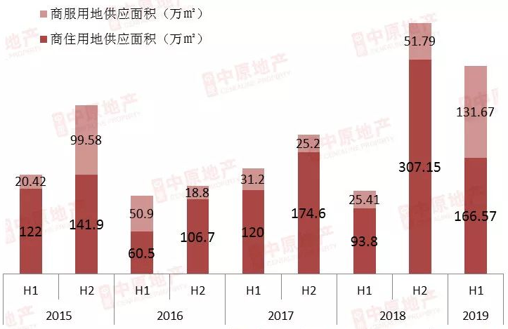
商住用地供应166.57万㎡（29宗），同比大幅增加78%；此外，2018年同期仅5个区供地，且54%的供应集中在增城，而2019年上半年共有8个区供地，包括断供多年的天河、荔湾。增城、白云、南沙为供应最多的区域。这意味着未来各区提供给购房者的选择空间越来越广，市场供求更加健康。
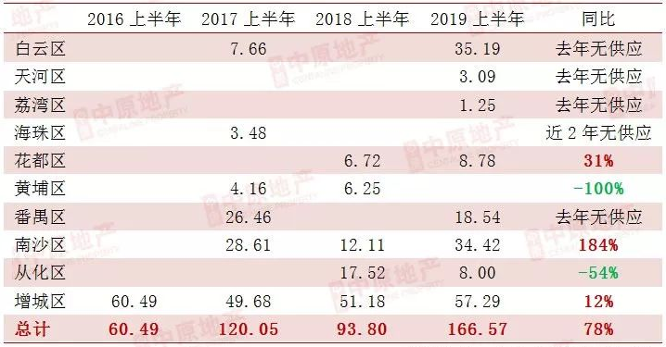
商服用地供应131.67万㎡（22宗），同比增4倍，主要原因为多个产业园、文旅片区出让地块。2019年上半年商服地供应量第一的区域为番禺，累计供应51.7万㎡用地，供应均来自谢村旅游用地。此外，增城派潭13万㎡用地由华侨城竞得，黄埔上半年成功引进万达长岭居国际医院（占地13万㎡，万达）、中新广州知识城国际创新驱动中心（占地14.9万㎡，绿地），白云挂牌多宗设计之都、白云新城总部用地。
2019年上半年整体土地成交面积为182.55万㎡，创5年同期新高。
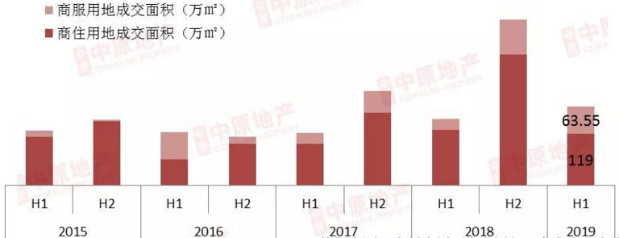
由于商住地供地集中在6月并于7月出让，因此上半年成交商住地面积较供应量少，为119万㎡，同比减少7%。
此外，2019年上半年共有5宗用地进入“竞自持阶段”，为2017年“竞自持”新政出台后，为同期最多（2017年上半年3宗，2018年上半年0宗）。自持地增多，一方面反映房企竞地积极，另一方面亦有效地补充租赁房建设。2019年上半年5宗自持地累计产生8.9万m2计容建面，以服务租赁需求人群。
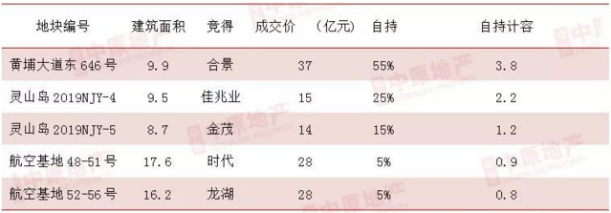
2019年上半年商住地总出让金为416.93亿，同比增加35%。由于2019年上半年商住用地竞拍较去年激烈，如白云、天河、南沙、番禺四区均有地块竞争到达最高限价，因此在成交面积同比小幅减少的情况下，出让金总额相对增加。此外，去年上半年成交商住地基本集中在增城、南沙、从化等外围区域；而2019年上半年天河、荔湾、白云等中心区均供应多宗优质地块，亦提高了出让总金额。2019年上半年平均溢价率为21.6%，从近7年数据看，排第四位。
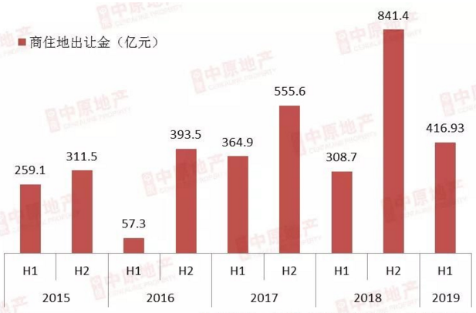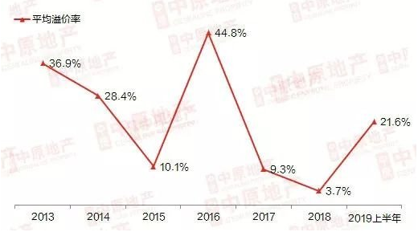
2）商品房住宅市场（2019年上半年）
根据相关数据显示，2019年上半年新增住宅预售34230套，环比下跌39%，同比下跌21%。纵观近4年，2019年上半年是供应第一低位，第二低位是限购限贷政策加强的2017年下半年，这两个阶段楼市供应环比下滑明显。
2016年上半年到2017年上半年，广州房地产市场处于“供不应求”状态，2017年下半年到2018年下半年“供过于求”，而到2019年上半年，供应套数34230套，成交套数41628套，市场再次转变为“供不应求”。随着粤港澳大湾区规划落地，2019年下半年广州或将加大住宅方面的供应。
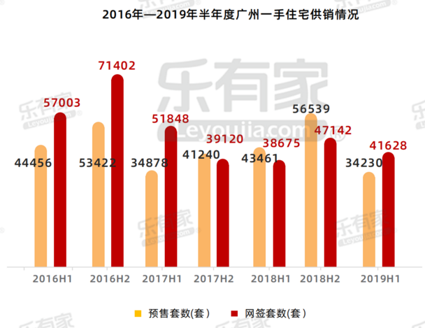
从各区的供应情况来看，2019年上半年供应主力依然位于外围区。其中增城以129.7万㎡的供应面积位列第一，是排名最后的越秀区的44倍，比第二名的黄埔区多了75万㎡。供应量排第三的是南沙区，供应面积为50.6万㎡。
广州一手住宅库存面积呈现下滑趋势。春节结束后购房者回流，消化部分库存，库存面积从年初的849万㎡下降到791万㎡，5月份去化周期最短，去化压力最小。但由于消化速度放缓、新增供应的增加，广州楼市去化周期6月份拉长到10.9个月，但整体去化压力不大。
从各区一手住宅存库来看，截止到2019年上半年，增城区无论是新增预售还是库存面积均是广州市全市最多的区域，但由于网签去化能力较强，去化周期只有7.5个月，比较受购房者青睐。去化周期不足7个月的黄埔区、天河区以及海珠区库存面积相对不足。但库存面积位居全市第二的花都区则情况稍有不同，去化周期高达27.7个月，去化压力也是广州市全市最大的行政区。番禺区去化周期为17.1个月，去化压力仅次于花都区。
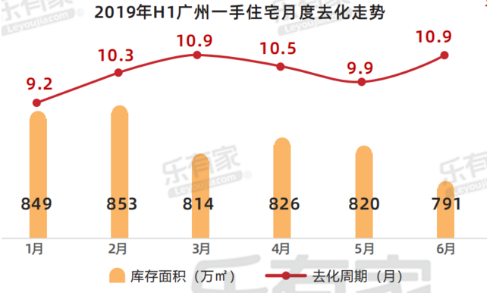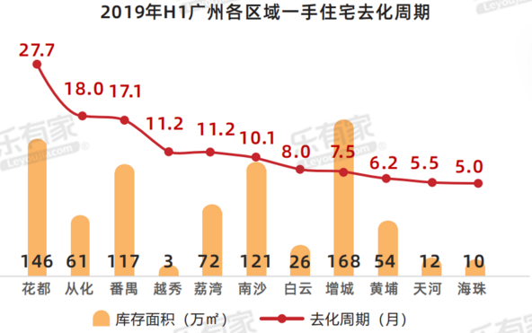
自2017年3月广州最严调控政策落地后，一手楼市降温明显，影响一直延续至今。从2017年下半年开始，广州一手住宅成交表现较为平稳，2018年下半年有所回暖，2019年上半年成交环比下滑，但同比有上涨，网签套数保持在4万套以上。
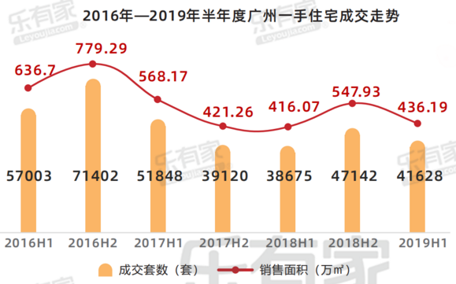
从各区域成交情况来看，广州11区中，网签成交套数最多的为增城区，上半年共网签了13610套，同比上涨6.95%，广州市占比约为32.7%。位居第二的则是正处粤港澳大湾区几何中心、定位为广州副中心的南沙区，网签7086套，同比上涨14.9%，广州市占比约为17%。第三位则是黄埔共网签4917套，广州全市占比为11.8%，很大程度得益于中新知识城大盘销售给力。这三个区域网签量较多，货量充足是主要原因之一。增城、南沙和黄埔区不仅成交量为广州市前三，供应量也同样为前三。
（3）产业政策
1）特大城市广州将大幅增加落户规模
4月8日，国家发改委印发《2019年新型城镇化建设重点任务》指出，对于超大特大型城市要大幅增加落户规模，落户主要看社保和居住年限。广州市常住人口超过1000万超大特大城市，属于放宽限制的范畴。
2）《落户新政》广州本科连续半年社保即可入户
4月22日，《广州引进人才入户管理办法实施细则》发布，重点取消了硕士研究生、博士研究生的留学人员入户社保参保年限限制；明确规定本科连续半年社保即可入户。
3）每套房只能买一个车位，不得“只售不租”
5月23日，广州市住建委官网发布《广州市房地产开发项目车位和车库租售管理办法》，住宅建筑区划内，规划用于机动车停放的车位、车库尚未出售的，建设单位应当予以出租。建设单位出租建筑区划内规划用于停放汽车的车位、车库前，须依法完成规划验收，不得以“只售不租”等名义拒绝提供停车服务，且每套房只能买一个车位。
4）广州地铁22号线直通东莞，与深圳地铁18号线连接
5月23日，《东莞市滨海湾新区城市总体规划（2019-2035）草案》公示，规划图显示，广州地铁22号线，南延至庆盛站、蕉门、南沙客运站，跨海而过连接东莞，经东莞滨海湾站（TOD）、继续东延至深圳沙井站，与深圳地铁18号线对接，可达高铁光明城站。
5）港澳人才在广州买房无需社保
5月30日，《发挥广州国家中心城市优势作用支持港澳青年来穗发展行动计划》发布，明确鼓励港澳青年申领广州人才绿卡，在购房、购车、入学、就以等方面，享受市民同等待遇，即符合条件的港澳台人才，在广州买房将不受限制，无需缴纳社保。
2.估价对象所在区域相应用途房地产市场状况
估价对象位于广东省广州市广州开发区长岭路以北,，广州开发区成立于1984年，是首批国家级经济技术开发区之一。其位处珠江三角洲核心地带，2小时车程覆盖香港、澳门、深圳、珠海等城市。广州开发区实行广州经济技术开发区、广州高新技术产业开发区、广州保税区、广州出口加工区“四区合一”的新型管理模式，经国务院批准的规划总面积为78.92平方公里。其中：广州经济技术开发区成立于1984年，面积37.18平方公里；广州高新技术产业开发区成立于1991年，面积37.34平方公里。2002年，广州经济技术开发区、广州高新技术产业开发区、广州保税区、广州出口加工区实行合署办公，形成了全国国家级开发区独一无二的“四区合一”新型管理模式，全区总规划面积78.92平方公里。2005年，依托广州开发区设立了萝岗区，面积393.22平方公里。按照广州市委、市政府的要求，广州开发区要建设成为广州对外开放“窗口”、体制改革“试验田”、自主创新基地和经济增长极。
黄埔区、广州开发区上半年GDP总量1848亿元，居全市第二；规上工业总产值、固定资产投资、商品销售总额增长、财政八项支出等多项指标排名全市第一；商品销售总额增长33.3%，增速全市第一；财政八项支出118.82亿元，位居全市第一；固定资产投资601.21亿元，位居全市第一。GDP增速连续6个季度保持在7%以上。
估价对象地处广东省广州市广州开发区长岭居片区，周边市场供应主要以住宅项目为主。区域内有一定数量正在开发建设的期房，如：大壮名城，海伦堡海伦时光，保利罗兰花园。住宅用房供给类型主要有普通高层用房为主，区域人流量一般，购买人群主要以广州市当地居民为主。周边普通高层住宅用房（精装修）售价多在35000到50000元/平方米之间，周边同类型别墅用房供给较少，经评估专业人员现场调查，该区域及周边区域售价多在80000-120000元/平方米之间。

六、价值时点
2019年11月4日

七、价值类型
根据房地产估价规范、国家现行有关标准规定和项目的具体要求，本次评估采用的是市场价值标准。根据《房地产估价基本术语标准》，市场价值是经适当营销后，由熟悉情况、谨慎行事且不受强迫的交易双方，以公平交易方式在价值时点自愿进行交易的金额。
本次估价的“房地产价值”是指在正常市场情况下，在价值时点2019年11月4日，估价对象规划用途为住宅、地下车库，土地取得方式为出让，出让国有建设用地使用权剩余土地使用年限为住宅67.1年、地下车库47.1年，假定未设立法定优先受偿款下的房地产市场价值。
本次估价的“抵押担保权已注销时的房地产抵押价值”是指估价对象在价值时点的“房地产价值”扣减估价师于价值时点所知悉的除抵押担保权以外的其他法定优先受偿款后的余额。
法定优先受偿款是指假定在价值时点实现抵押权时，法律规定优先于本次抵押贷款受偿的款额，包括发包人拖欠承包人的建筑工程款，已抵押担保的债权数额以及其他法定优先受偿款。

八、估价原则
我们在本次估价时遵循了以下原则：
（一）独立、客观、公正原则
独立、客观、公正原则要求评估专业人员站在中立的立场上，评估出对各方当事人来说均是公平合理的价格。独立、客观、公正原则是房地产估价的基本原则，也是房地产市场价值估价中的最高行为准则。
（二）合法原则
房地产估价遵循合法原则，应当以估价对象的合法产权、合法使用、合法交易为前提进行。
估价对象在价值时点具有合法的产权且用途合法。估价对象所属项目已取得《建设用地规划许可证》、《不动产权证书》、《建设工程规划许可证》，《建筑工程施工许可证》、估价对象部分已取得《预售许可证》。
估价对象在价值时点交易或处分方式是合法的。根据《物权法》、《担保法》和《城市房地产管理法》，估价对象符合设定抵押的法律规定。
（三）最高最佳利用原则
由于房地产具有用途的多样性，不同的利用方式能为权利人带来不同的收益，且房地产权利人都期望从其占有的房地产上获得更多的收益，并以能满足这一目的为确定房地产利用方式的依据。所以，最高最佳利用是在法律上可行、技术上可能、经济上可行，经过充分合理的论证，能使估价对象价值达到最大、最可能的使用。估价对象所属项目已取得《建设用地规划许可证》、《不动产权证书》、《建设工程规划许可证》，《建筑工程施工许可证》、估价对象部分已取得《预售许可证》，规划用途为住宅、地下车库，符合最高最佳利用原则。
（四）替代原则
替代原则的理论依据是同一市场上相同物品具有相同市场价值的经济学原理。替代原则是保证房地产估价能够通过运用市场资料进行和完成的重要理论前提：只有承认同一市场上相同物品具有相同的市场价值，才有可能根据市场资料对估价对象进行估价。
替代原则也反映了房地产估价的基本原理和最一般的估价过程：房地产估价所要确定的估价结论是估价对象的客观合理价值。对于房地产交易目的而言，该客观合理价值应当是在公开市场上最可能形成或者成立的价格，房地产估价就是参照公开市场上足够数量的类似房地产的近期成交价格来确定估价对象的客观合理价值的。
（五）价值时点原则
估价结论首先具有很强的时间相关性，这主要是考虑到资金的时间价值，在不同的时间点上发生的现金流量对其价值影响是不同的。所以，在房地产估价时统一规定：如果一些款项的发生时点与价值时点不一致，应当折算为价值时点的现值。
估价结论同时具有很强的时效性，这主要是考虑到房地产市场价格的波动性，同一估价对象在不同时点会具有不同的市场价格。所以强调：估价结果是估价对象在价值时点的价值体现，不能将估价结果作为估价对象在其他时点的价值。
（六）谨慎原则
房地产抵押估价应遵守谨慎原则。谨慎原则是指在存在不确定因素的情况下作出估价相关判断时，应当保持必要的谨慎，充分估计抵押房地产在处置时可能受到的限制、未来可能发生的风险和损失，不高估市场价值，不低估知悉的法定优先受偿款。

九、估价依据
（一）有关的法律、法规及技术标准文件
- 《中华人民共和国物权法》（2007年3月16日第十届全国人民代表大会第五次会议通过 2007年3月16日中华人民共和国主席令第62号公布 自2007年10月1日起施行）
- 《中华人民共和国土地管理法》（1986年6月25日第六届全国人民代表大会常务委员会第十六次会议通过 根据1988年12月29日第七届全国人民代表大会常务委员会第五次会议《关于修改〈中华人民共和国土地管理法〉的决定》修正 1998年8月29日第九届全国人民代表大会常务委员会第四次会议修订通过 1998年8月29日中华人民共和国主席令第8号公布2004年8月28日第十届全国人民代表大会常务委员会第十一次会议通过，2004年8月28日中华人民共和国主席令第28号公布，自公布之日起施行的《关于修改<中华人民共和国土地管理法>的决定》修改的《中华人民共和国土地管理法（2004年修正本）》）
- 《中华人民共和国城市房地产管理法》（1994年7月5日第八届全国人民代表大会常务委员会第八次会议通过 1994年7月5日中华人民共和国主席令第29号公布 2007年8月30日第十届全国人民代表大会常务委员会第二十九次会议通过，2007年8月30日中华人民共和国主席令第72号公布，自公布之日起施行的《全国人民代表大会常务委员会关于修改〈中华人民共和国城市房地产管理法〉的决定》修正的《中华人民共和国城市房地产管理法（2007年修正本）》）
- 《中华人民共和国城乡规划法》（中华人民共和国主席令第七十四号，2007 年 10 月 28 日第十届全国人民代表大会常务委员会第三十次会议通过，根据 2015 年 4 月 24 日第十二届全国人民代表大会常务委员会第十四次会议《全国人民代表大会常务委员会关于修改〈中华人民共和国港口法〉等七部法律的决定》修正）
- 《中华人民共和国资产评估法》（2016年7月2日第十二届全国人民代表大会常务委员会第二十一次会议通过 2016年3月16日中华人民共和国主席令第46号公布 自2016年12月1日起施行）
- 《中华人民共和国担保法》（1995年6月30日第八届全国人民代表大会常务委员会第十四次会议通过 1995年6月30日中华人民共和国主席令第50号公布）
- 《中华人民共和国城镇国有土地使用权出让和转让暂行条例》（一九九０年五月十九日中华人民共和国国务院令第五十五号发布 自发布之日起施行）
- 《中华人民共和国土地管理法实施条例》（1998年12月24日国务院第12次常务会议通过 1998年12月27日中华人民共和国国务院令第256号发布 2011年1月8日公布的《国务院关于废止和修改部分行政法规的决定》修改的《中华人民共和国土地管理法实施条例（2011年修正本）》）
- 《城市房地产抵押管理办法》（1997年5月12日建设部令第56发布2001年8月15日根据建设部令第98号发布的《建设部关于修改〈城市房地产抵押管理办法〉的决定》修改））
- 《关于规范与银行信贷业务相关的房地产抵押估价管理相关问题的通知》[建住房[2006]8号]
- 《土地利用现状分类》[GB/T 21010—2017]
- 《房地产估价规范》[GB/T 50291-2015]
- 《房地产估价基本术语标准》[GB/T 50899-2013]
- 《广东省关于调低城市基础设施配套费标准的通知》[粤价（2003）160号]》
（二）估价委托人提供的资料
估价委托人《营业执照（副本）》复印件
（三）不动产权利人提供的资料
1.《同意评估函》
2.《国有建设用地使用权出让合同》[电子监管号4401162016B00435]及附件以及补充合同复印件
3.地价款及相关税费支付凭证复印件
4.《建设用地规划许可证》[穗开规地（2017）4号]复印件
5《不动产权证书》[粤（2016）广州市不动产权第06600124号]复印件7. 《建筑工程施工许可证》[编号440112201808270101]复印件
6.《建筑工程规划许可证》 [穗开国规建证（2018）55、87、86、130、128、44、54、58号]及其附件复印件
7.《建筑工程施工许可证》[编号440112201808270101]复印件
8.《房屋建筑面积预算（测算）成果报告书》[测K19003010]等17本复印件
9. 《预售许可证》[编号：穗房预（网）字第20190917号]等4本复印件
10.《项目形象进度情况说明》
11.《建筑工程款支付情况的说明》
12.《关于抵押房地产是否存在法定优先受偿权利等情况的书面查询和调查记录》
13.不动产权利人《营业执照（副本）》复印件
（四）评估专业人员实地查勘的有关资料
（五）房地产估价机构估价资质证书

十、最高最佳利用分析
（一）法律上允许（规划及相关政策法规许可）
法律上允许即不受现时使用状况的限制，而依照法律规章、规划发展方向，按照其可能的最优用途进行估价，截至价值时点，估价对象所属项目已经取得《建设用地规划许可证》、《不动产权证书》、《建设工程规划许可证》、《建筑工程施工许可证》、估价对象部分已取得《预售许可证》。
广州中冶名辉置业有限公司拥有估价对象出让国有建设用地使用权和在建建筑物开发建设权，产权清晰、合法。符合《物权法》、《担保法》、《城市房地产管理法》有关抵押的规定。
（二）技术上可能
技术上可能即不能把技术上无法做到的使用当作最高最佳使用，要按照房屋建筑工程方面的技术要求进行估价。截至价值时点，估价对象所属项目已经取得《建设用地规划许可证》、《不动产权证书》、《建设工程规划许可证》、《建筑工程施工许可证》、估价对象部分已取得《预售许可证》，估价对象建筑结构、功能、造型、立面效果、建筑材料和设备选用、施工技术等方面均已得到相关行政部门或第三方的认可，技术上均能满足要求。
（三）经济上可行
经济上可行即估价结果应是各种可能的使用方式中，以经济上有限的投入而能获得最大的收益的使用方式的估价结果。估价对象目前规划用途、产权合法、建造标准技术上能满足要求，并且其收入现值大于支出现值，具有经济可行性。
（四）价值最大化
价值最大化即在所有具有经济可行性的使用方式中，能使估价对象价值达到最大的使用方式，才是最高最佳的使用方式。估价对象规划用途为住宅、地下车库，其使用方式以满足法律上许可、技术上可能、经济上可行为前提条件，经过论证可使估价对象价值得到最大化。
（五）使用前提说明与分析
使用前提说明与分析，估价对象作为在建建筑物，应以保持现状并继续建设作为前提，即认为保持现状最为有利时，应以保持现状并继续建设为前提条件进行估价。现状应予保持的是：现状房地产的价值大于重新立项新建房地产的价值减去拆除现有建筑物的费用及建造新建筑物的费用之后的余额。根据目前房地产市场状况并结合开发经验，以保持现状并继续建设最为有利。

十一、估价方法
由于本次评估是为确定房地产抵押贷款额度提供参考依据而评估估价对象房地产抵押价值，因此评估专业人员在认真分析研究估价对象的相关资料，并通过对邻近地区同类物业调查的基础上，确定如下技术路线：
首先，根据《房地产估价规范》（GB/T 50291-2015）的估价程序采用成本法、假设开发法为主方法求取估价对象房地产价值。
其次，依据各方法的估价结果，采取算术平均确定估价对象房地产价值。
最后，求取房地产抵押价值。
估价方法简述如下：
成本法：成本法是测算估价对象在价值时点的重置成本或重建成本和折旧，将重置成本或重建成本减去折旧得到估价对象价值或价格的方法。新近开发完成的房地产、可以假设重新开发的现有房地产、正在开发的房地产、计划开发的房地产，均可采用成本法进行估价。对很少发生交易而限制了比较法运用，又没有经济收入或没有潜在经济收入而限制了收益法运用的房地产通常也适用成本法进行估价。
假设开发法：假设开发法是求得估价对象后续开发的必要支出及应得利润和开发完成后的价值，将开发完成后的价值减去后续开发的必要支出及应得利润得到估价对象价值或价格的方法。假设开发法适用于具有开发或再开发潜力且开发完成后的价值可以采用比较法、收益法等成本法以外的方法测算的房地产。

十二、估价结果
评估专业人员根据估价的目的，按照估价的程序，采用科学的估价方法，在认真分析现有资料的基础上，结合抵押贷款的特殊要求，通过仔细测算和认真分析各种影响房地产价格的因素，确定估价对象在价值时点的房地产评估价值，详见估价结果一览表（币种:人民币）。

（转下页）

估价结果一览表
估价对象  项目及结果 |  | 估价对象
1.房地产价值 | 总价 | 465371
1.房地产价值 | 单价 | 25629
2.估价师知悉的除抵押担保权以外的其他法定优先受偿款 | 总额 | 0
（1）已抵押担保的债权数额 | 总额 | 已抵押，未扣减
（2）拖欠的建设工程价款 | 总额 | 0
（3）其他法定优先受偿款 | 总额 | 0
3.抵押担保权已注销时的房地产抵押价值 | 总价 | 465371
3.抵押担保权已注销时的房地产抵押价值 | 单价 | 25629
单位：万元、元/平方米（单位：人民币）

十三、参与本次估价工作的评估专业人员
注册房地产估价师
姓名 | 注册号 | 签名 | 签名日期
吴薇 | 1419970001 |  | 年 月 日
郑燚 | 1120070131 |  | 年 月 日
其他评估专业人员
姓名 | 相关资格或职称 | 签名 | 签名日期
赵璠 | —— |  | 年 月 日

十四、实地查勘期
2019年11月4日

十五、估价作业期
2019年11月4日至2019年11月12日

变现能力分析与风险提示

一、变现能力分析
所谓变现能力是指假定在价值时点实现抵押权时，在没有过多损失的条件下，将抵押房地产转换为现金的可能性。它主要体现在以下几个方面：
（一）影响房地产变现能力的因素分析：
影响变现能力的因素 | 因素分析
通用性 | 通用性，即是否常见、是否普遍使用。通常情况下，通用性越差的房地产，如用途越专业化的房地产，使用者的范围越窄，越不容易找到买者，变现能力会越弱。估价对象用途为住宅、地下车库，通用性较好。
独立使用性 | 独立使用性，即能否单独地使用而不受限制。通常情况下，独立使用性越差的房地产，越妨碍房地产的使用，变现能力会越弱。估价对象为项目局部，且为在建建筑物，不可独立使用。
可分割转让性 | 可分割转让性，是指在物理上、经济上是否可以分离开来使用。估价对象为项目局部，且为在建建筑物，可分割转让性较差。
开发程度 | 开发程度越低的房地产，不确定因素越多，变现能力会越弱。估价对象为在建建筑物，开发程度较低。
区位 | 所处位置越偏僻、越不成熟区域的房地产，变现能力会越弱。估价对象位于广东省广州市经济开发区，区位条件一般。
价值大小 | 价值越大的房地产，购买所需要的资金越多，越不容易找到买者，变现能力会越弱。估价对象价值量较高。
房地产市场状况 | 房地产市场越不景气，出售房地产会越困难，变现能力就越弱。广州市房地产市场状况较为平稳。

（二）处置房地产时，其变现的时间长短以及费用、税金的种类、数额和清偿顺序与处置方式和营销策略等因素有关。一般说来，以拍卖方式处置房地产时，变现时间较短，变现价格一般较低，变现成本较高。 处置房地产过程中需要支付拍卖费用、增值税、城市维护建设税、教育费附加等税费。变现所得金额依法应按下列顺序清偿：
1.支付处分抵押房地产的费用（如律师费、诉讼费、执行费、诉讼保全费、评估费、拍卖佣金）；
2.扣除抵押房地产应缴纳的税费（如增值税及附加、印花税、土地增值税）；
3.偿还抵押权人债权本息及支付违约金，当同一估价对象设定两个以上抵押权时，以抵押登记的先后顺序受偿；
4.赔偿由债务人违反合同而对抵押权人造成的损害；
5.剩余金额交还抵押人。
（三）假定在价值时点拍卖或者变卖估价对象时，因存在短期内强制处分、潜在购买群体受到限制及心理排斥等因素的影响，最可能实现的价格一般比公开市场价格要低，成交价格与市场价值存在一定的差距。
估价对象通用性较好，区位状况一般，估价对象为项目部分在建建筑物，开发程度较低，不可独立使用，可分割转让性较差，且整体价值量较高。综合以上分析，我们认为估价对象变现能力一般。

二、风险提示
（一）估价对象状况（如区域规划、交通条件、使用状况等）变化、房地产市场状况变化、国家宏观政策和经济形势变化以及房地产相关税费和银行利率的调整等因素均可能导致估价对象的抵押价值减损。
（二）报告使用者应合理使用评估价值
1.金融机构应在评估专业人员调查的基础上，更加详尽的了解抵押物产权资料的真实性、合法性及完整性，同时关注房地产抵押估价报告出具后至抵押登记之间,是否会出现法定优先受偿权利。
2.金融机构应在内控制度中根据本身对信贷风险的认识、调控手段和市场策略，综合考虑借款人的资信状况、偿债能力、贷款期限以及抵押物的变现能力、变现时可能发生的价格变动、变现税费等因素，制定合理的抵押率。
3.估价报告使用者应定期或者在房地产市场价格变化幅度较大时对房地产抵押价值进行再次评估确认。
4.根据估价对象《不动产权证书》 [粤（2016）广州市不动产权第06600124号]复印件，截至价值时点，估价对象有1笔抵押权，权利人为渤海银行股份有限公司天津分行，权利种类为在建工程抵押，权利范围为自编3#、5#-10号楼共136套，权利价值22.7亿，设定日期为2018年12月28日，设定登记字号为18登记05654641-05654685、05654708-05654747、05654753-05654800、05654829-05654838。根据《不动产权证书》证载，该笔抵押尚未注销。在此提请金融机构注意，房地产抵押权自登记时设立。当本次抵押权实现，如在本次抵押权设立前已登记有抵押权的，则需按照抵押登记的先后顺序进行清偿。

附 件
1.《同意评估函》
2.估价对象所在位置示意图
3.估价对象实地查勘情况和相关照片
4.《国有建设用地使用权出让合同》[电子监管号：4401162016B00435]及附件以及补充合同复印件
5.地价款及相关税费支付凭证复印件
6.《建设用地规划许可证》[穗开规地（2017）4号]复印件
7.《不动产权证书》[粤（2016）广州市不动产权第06600124号]复印件
8.《建筑工程规划许可证》 [穗开国规建证（2018）55、87、86、130、128、44、54、58号]及其附件复印件
9.《建筑工程施工许可证》[编号440112201808270101]复印件
10.《房屋建筑面积预算（测算）成果报告书》[测K19003010]等17本复印件（略）
11. 《预售许可证》[编号：穗房预（网）字第20190917号]等4本复印件
12.《项目形象进度情况说明》
13.《建筑工程款支付情况的说明》
14.《关于抵押房地产是否存在法定优先受偿权利等情况的书面查询和调查记录》
15.不动产权利人《营业执照（副本）》复印件
16.估价委托人《营业执照（副本）》复印件
17.房地产估价机构估价资质证书复印件
18.评估专业人员执业证书复印件

